1. **Verilen sinyalenin değerli s1(t), kampleks diğerli s2(t), çok kanallı (multichannel) s3(t), veya çok boyutlu (multidimensional) I (x,y,t) olup olmadığını belirlemyiniz.**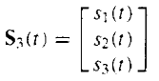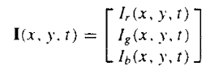
2. **Örnek 1.4.1'e çalış, benzerini soracağım.**
3. **Basit bir analog digital (A/D) konvertönin şemosını çiziniz.sf.22.**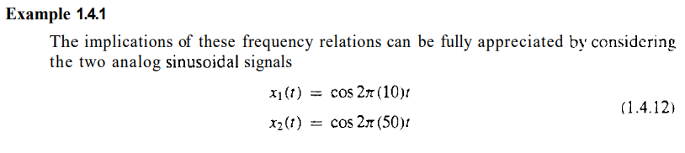

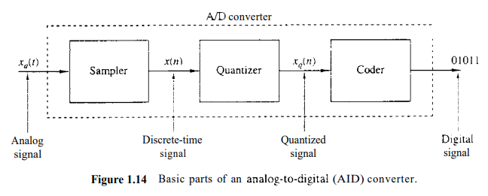

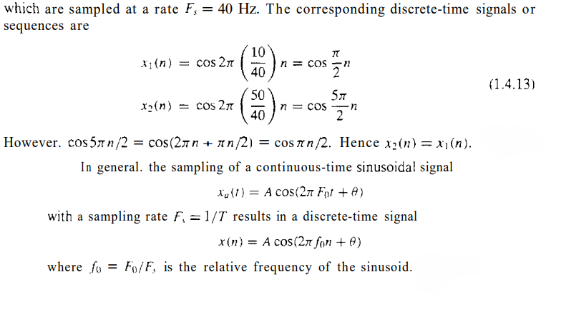

**4. Örnek 1.4.2'ye çalış, benzerini soracağım.**

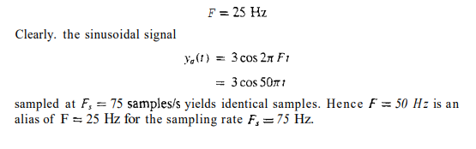

**5. Temel discrete-time sinyallerin mat. Ifadesini yazarak çiziniz. (unit sample, unite step, unite rang, exponential sigr). Sf.46.**

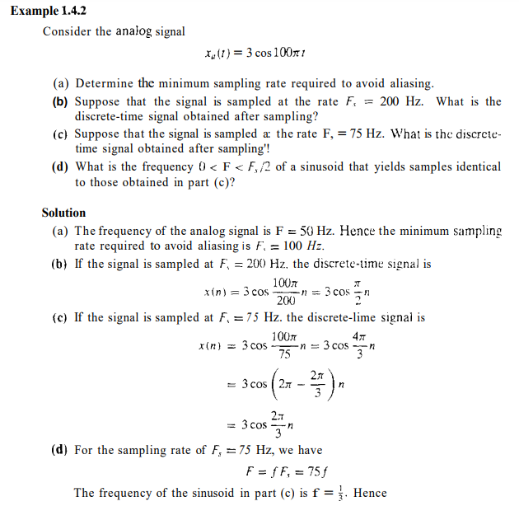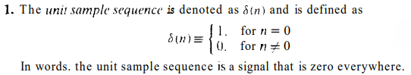

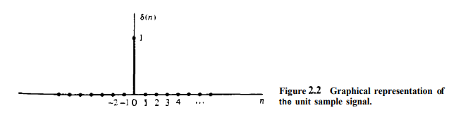

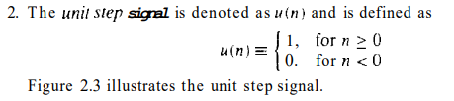

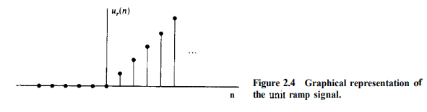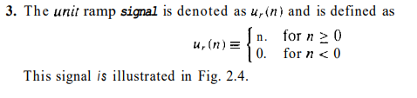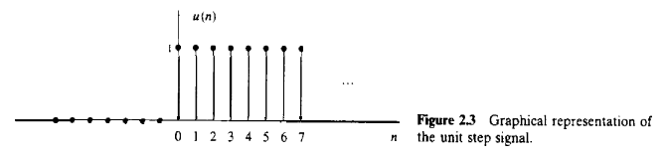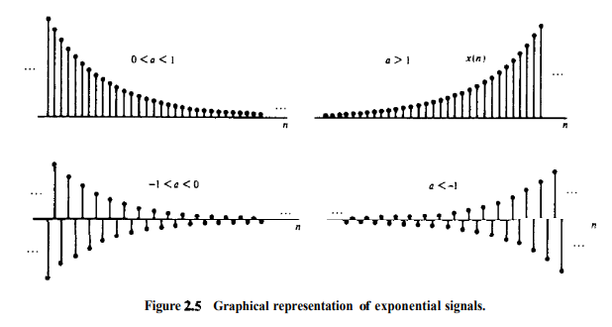

1. **Y(n)= X(n)-X(n-1) casual/non-casual olup olmediğini berlile. 11. LTI (linear time-Invariant) sistemlerinin Benzeri (Örnek2.2.6sf.69)(pdf86). Berleştirince (associative) özelliğini şekil**

**çizerek açıklayın. Sf83(pdf100).**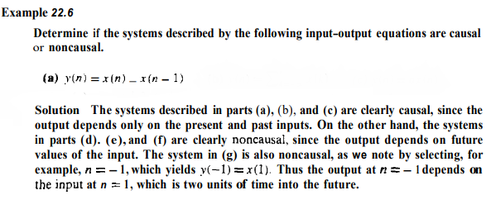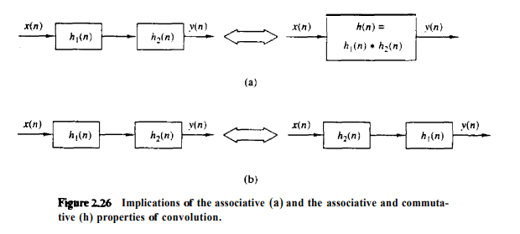



1. **Örnek 2.2.1'e çalış, benzerini soracağım.**

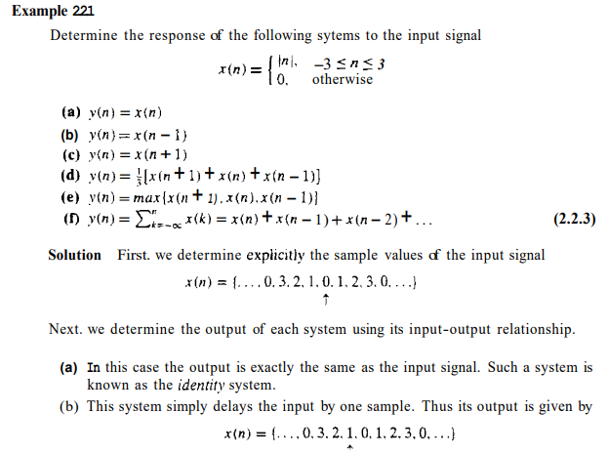

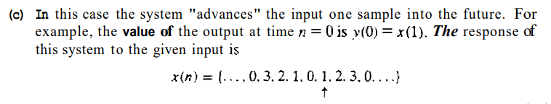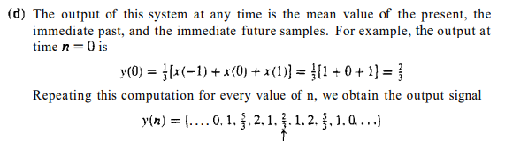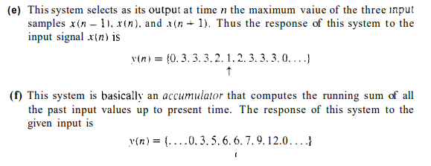

**14 – Örnek 3.2.1 e çalış.** **15 – Örnek 4.2.1 e çalış.**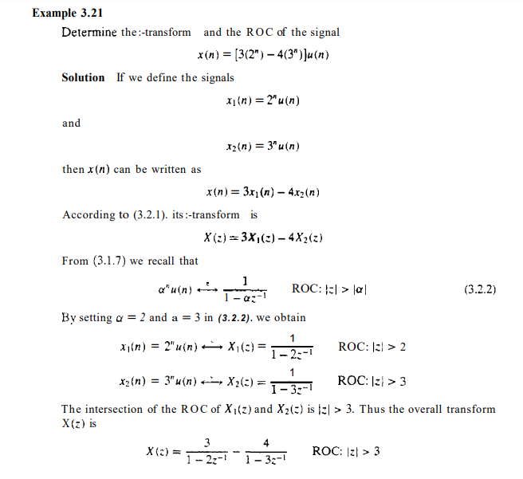

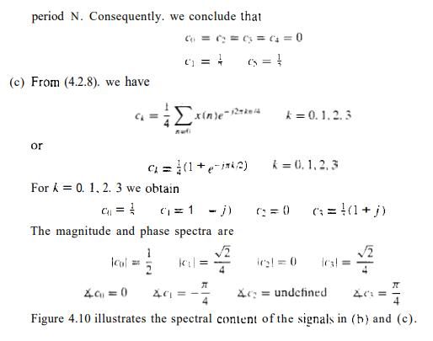

**16 – founer transform birleşimini(Convergence of the Fourier Transform) figure 4.14 üzerinden açıklayınız.**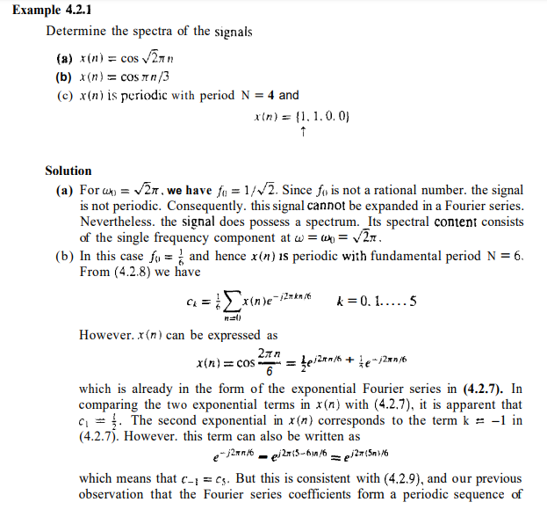

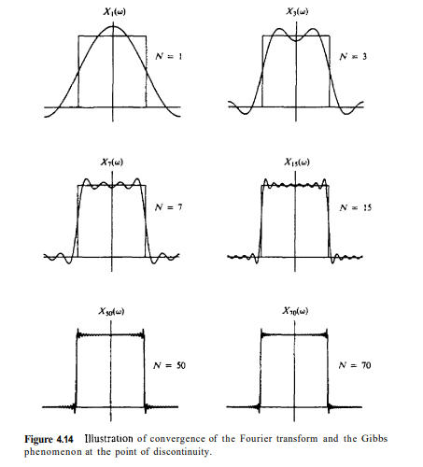

**17 –** **Fourier Trensformun Z-Transform ile ilişkisini eşitili 4.5.56 üzerinden açıklayınız.** 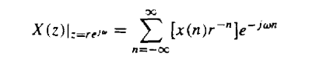

**18 – sinyellerin spektrol karakter. alçalı, orta 19 – Elektroretinogram, Pneumogram, ve ses**

**ve yüksek frekans sinyellerini x(F) ve x(w) sinyellerinin frekans aralığını yazınız (tablo 4-1)**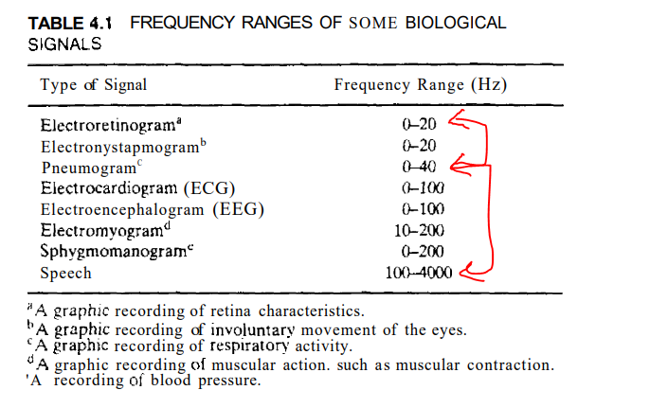

**dönüşümlerini çizerek açıklayınız.**

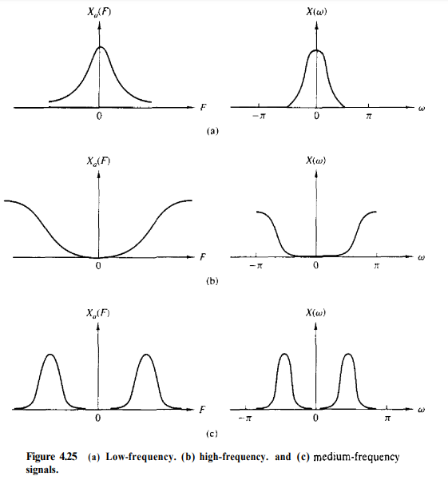

**20 – Örnek 4,4,1 e çalış.**